國立台東高級中學 | 九十七學年度  第二學期 | 期末考 | 高二化學科試卷 |  | 卷別：A卷
範圍：9-1至10-3 | 畫答案卡：■是□否 適用班級：2-1、2-2、2-9 |  |  | 班別： 座號： 98.6.30  姓名：
- 單選題：(每題2分，共70分)

- 有關含氯之化合物的化學，下列敘述何者正確？ (A)以溴水氧化食鹽，可產生氯氣 (B)電解濃食鹽水溶液，陰極產生氯氣 (C)二氯甲烷與硝酸銀水溶液在室溫混合，會產生氯化銀沈澱 (D)比較1.0M次氯酸和1.0M鹽酸，前者酸度較弱，但為較強的氧化劑。

- 有關液態空氣之敘述，何者正確？ (A)將空氣在高溫低壓下，可將其液化 (B)有固定之沸點 (C)一般可儲存於密封之杜耳瓶中 (D)將液態空氣分餾，氮比氧先汽化 。

- 以下有關氣體的敘述，何者錯誤？ (A)氦是最難液化的氣體 (B)潛水夫所用的氧氣筒內實際上是裝氦氣，以防止潛水夫病 (C)電燈泡中含有氬氣以保護鎢絲 (D)氖氣在真空放電管中發光，可用以製造霓虹燈。

- 氟之各項性質，何者正確？ (A)可用二氧化錳在稀硫酸存在下氧化KF製取 (B)可用電解氟化氫水溶液製取 (C)目前使用的環保冷媒是氟利昂 (D)氟是最強的氧化劑。

- 有關化學藥品之存放，下列何者錯誤？ (A)氫氟酸置於塑膠瓶中 (B)氫氧化鈉置於玻璃瓶中 (C)鈉置於石油中 (D)白磷置於水中。

- 下列何項敘述正確？ (A)電解水可於陽極產生氫氣 (B)氫化物中氫的氧化數必為＋1 (C)水煤氣是水蒸氣和氫氣的混合物 (D)氫是一種不會造成污染的優良燃料。

- 在實驗室欲製備氫氣時，所需試劑的組合，下列何者最適合？ (A)鋅與稀硫酸 (B)銅與熱硫酸 (C)鋅與稀硝酸 (D)銅與濃硝酸。

- 下列哪個氧化物吸水性最強，可當作乾燥劑？ (A)SiO₂ (B)P₄O₁₀ (C)Al₂O₃ (D)MgO。

- 濃度均為0.1M的下列水溶液，何者的導電度最大？ (A) H₃PO₄ (B) NaH₂PO₄ (C) Na₂HPO₄ (D) Na₃PO₄ (E) Na₂HPO₃ 。

- 實驗室中用亞硝酸鈉和氯化銨在試管中加熱可製備某氣體。下列各圖所示的裝置中，何者最適合用來製備收集此氣體？
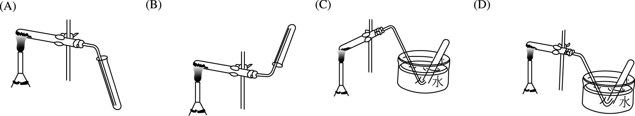

- 下列各項關於二氧化碳的敘述，何者錯誤？ (A)製造純二氧化碳時，可用排水集氣法收集 (B)實驗室製造二氧化碳常強熱灰石（碳酸鈣）而得 (C)二氧化碳在高溫下會與鎂或鋁作用，並產生碳 (D)乾冰與丙酮或異丙醇的混合物，可當實驗室裡極佳的冷凍劑。

- 有關索耳未法的敘述何者錯誤？ (A)它是製備蘇打的方法，但小蘇打為其過程的中間產物 (B)製備過程的實際原料為灰石與食鹽，而其副產品為氯化鈣 (C)反應過程須有氨參與反應 (D)反應過程中因蘇打的溶解度最小，故可沉澱析出。

- 鹼金族的製備與存在，下列敘述何者正確？ (A)鹼金族化性活潑，在自然界中以元素態存在 (B)電解熔融氯化鈉，在陽極得金屬鈉，陰極得氯氣 (C)電解濃氯化鈉水溶液，在陰極得氫氣，且溶液呈鹼性 (D)鹼金族活性隨原子序增加而降低。

- 下列何反應不會產生氫氣？ (A)鋅＋稀鹽酸 (B)水蒸氣通過灼熱的煤焦 (C)銀＋濃硫酸 (D)氫化鈉＋水 。

- 以郝耳電解法製備金屬鋁時，下列敘述何者正確？ (A)冰晶石是作為負極 (B)鋁礬土是用作正極 (C)氧化鋁的水溶液用作電解液 (D)在郝耳電解槽中，液態鋁是靠較大比重由槽底分離出來

- 有關鹵素分子（X₂）的性質敘述，下列何者錯誤？ (A)熔點隨著原子序增加而昇高 (B)沸點隨著原子序增加而昇高 (C)氧化力隨著原子序增加而增強 (D)活性隨著原子序增加而減弱 。

- 下列有關濃硫酸的各項實驗中，何者是利用濃硫酸的氧化力而發生的反應？ (A)銅片與濃硫酸共熱時，銅片溶解 (B)氯化鈉與濃硫酸反應而製得鹽酸 (C)滴濃硫酸於蔗糖上，蔗糖變黑 (D)濃硫酸與硫化鈉反應而生成硫化氫 。

- 某金屬M與硝酸的反應，會隨硝酸的濃度與溫度的不同，相硝酸還原成不同的物質，若2莫耳的金屬M與硝酸完全反應並氧化成M²⁺，需用去5莫耳的的硝酸，是推測硝酸與金屬M反應的生成物，最有可能是下列何者？ (A)NO₂ (B)NO (C)N₂O (D) N₂ 。

- 有關石墨的下列敘述，何者錯誤？ (A)為片狀結構 (B)可以做潤滑的材料 (C)片與片間有很強的吸引力 (D)常溫、高溫均可導電 。

- 下列物質何者含矽元素？ (A)冰晶石 (B)硼砂 (C)明礬 (D)水泥 。

- 區別NaHCO₃和Na₂CO₃時，下列何種操作無法分辨？ (A)固體加熱，觀察是否生成CO₂ (B)水溶液中加入HCl，觀察是否生成CO₂ (C)視其在水中溶解度的大小 (D)水溶液中加MgSO₄，觀察是否產生沉澱。

- 鹼金屬元素Li，Na，K，Rb，Cs等的性質隨原子序增加而漸減的是 (A)原子半徑 (B)價電子數 (C)熔點 (D)化學活性。

- 下列敘述，何者錯誤？ (A)MgSO₄．7H₂O為無色晶體，俗稱瀉鹽 (B)CaC₂O₄是灰石，為大理石的主要成分 (C)石灰加水生成熟石灰，並放出熱量 (D)熟石膏與水化合變成石膏，會產生硬化現象，故可用以製模、塑像等。

- 向硫酸鋁鉀[KAl(SO₄)₂]溶液中加入氫氧化鋇溶液的體積與沉澱量的關係是何者？（縱軸表沉澱量，橫軸表加入Ba(OH)₂溶液的體積）
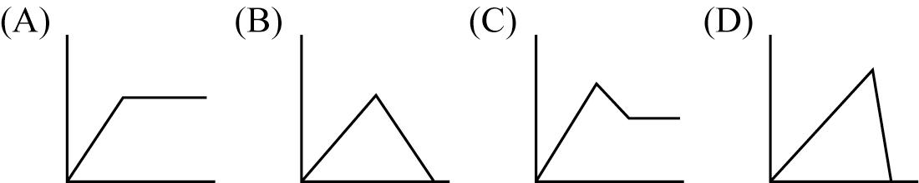

- 下列敘述何者錯誤？ (A)氯能溶於水 (B)溴溶在水中的量比溶在CCl₄中多 (C)碘溶在乙醇中的量比溶在水中多 (D)碘溶在CCl₄中所成溶液為紫色。

- 將等莫耳的鋰、鈉、鉀分別切成細片，然後各與水作用。如以所放出的氣體體積（V），對經過的時間（t）的關係作圖。下列的四個圖中，何者正確？
(A)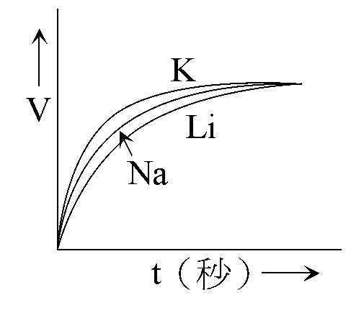(B)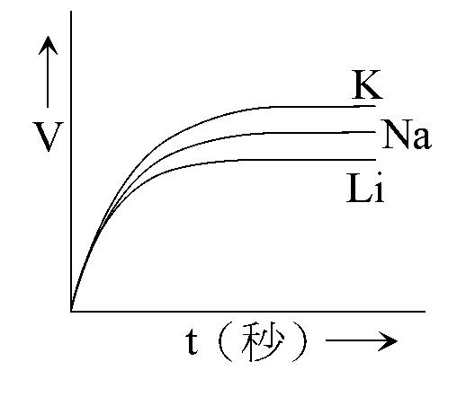(C)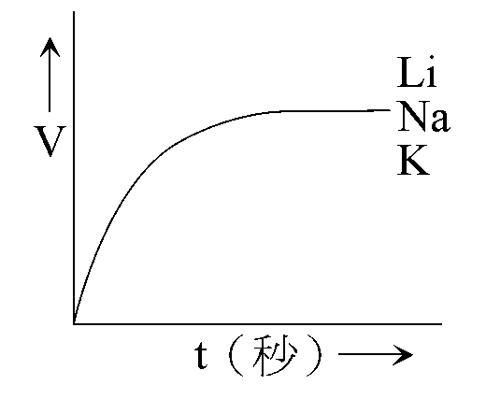(D) 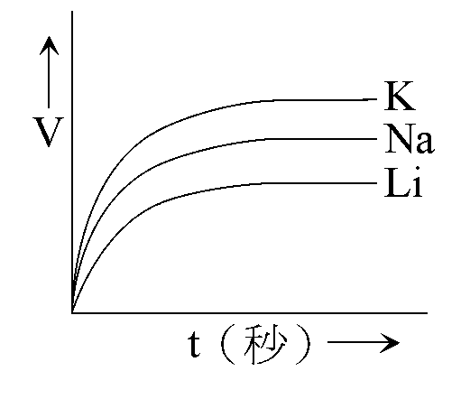

- 從液態空氣中分餾出來的”Ar”氣，會含有微量的N_{2(g)}和O_{2(g)}，為了除去這些雜質（N_{2(g)}和O_{2(g)}），方法是可以把氣體通過 (A)灼熱的鎂粉 (B)灼熱的銅絲 (C)濃硫酸中 (D)氫氧化鈉中。

- 關於礬的敘述，不正確者為 (A)礬之通式為M＋M^{3＋}(SO₄)₂‧12H₂O (B)鉀礬俗稱明礬，為無色晶體 (C)可作為媒染劑、淨水劑 (D)礬組成相似，晶形相異，此類物質稱為同分異構物

- 關於硫酸之敘述，何項不正確？ (A)接觸法製硫酸之催化劑為V₂O₅ (B)濃硫酸之氧化力大，但酸性及導電度不大 (C)濃硫酸有脫水或吸溼之能力 (D)濃硫酸與硝石或食鹽作用可製得硝酸及鹽酸，是因濃硫酸有較大的揮發性。

- 下列有關鹼土金屬或其化合物的敘述，何者不正確？ (A)鹼土金屬包括鈹、鎂、鈣、鍶、鋇、鐳等元素 (B)鹼土金屬在常溫時與水反應，會生成氧氣及鹼性氫氧化物 (C)氫氧化鎂水溶液可用於中和胃中過多的胃酸 (D)二氧化碳溶入氫氧化鈣水溶液會生成白色碳酸鈣沉澱。

- 使用甲欄的容器儲存乙欄的物質，何者不妥當？

- 有關白磷的敘述，下列何者錯誤？ (A)無毒的蠟狀固體 (B)難溶於水 (C)在空氣中會自燃 (D)隔絕空氣加熱可變成紅磷。

- 將5.0克之碳酸鈣與碳酸鎂之混合物加熱使其完全變成金屬氧化物時，重為2.7克，則原試樣中所含碳酸鈣之重量百分率為（原子量：Ca＝40，Mg＝24） (A)76% (B)64% (C)36% (D)24% 。

- P－型半導體是在高純度矽晶體中，加入少量的下列何種元素？ (A)砷 (B)硫 (C)硼 (D)碳。

- 地殼中含量最多的元素是？ (A)矽 (B)氧 (C)鐵 (D)鋁。

二、多重選擇題：(每題3分，各選項獨立計分，每答對一個選項可得1/5題分，完全答對得3分，每答錯一個倒扣1/5題分至本大題零分為止；未作答者，不給分亦不扣分)
- 下列有關鹵素應用之敘述，何者正確？ (A)在自來水中添加1ppm的氟離子，可以大幅度降低齲齒之罹患率 (B)在自來水處理時，常以氯氣消除水中之細菌 (C)在食鹽中添加少量之碘化鈉，可用以避免因缺碘而引起的甲狀腺腫 (D)氯酸鉀可用於製造炸藥 (E)四氯化碳可當作滅火彈中之材料。

- 下列反應何者可能產生二氧化碳氣體？ (A)加熱醋酸至100°C (B)Na₂CO₃＋HC1溶液 (C)加熱CaCO₃至1500°C (D)Na₂CO₃＋NaOH溶液 (E)燃燒汽油。

- 下列一些實驗室中危險物質的處理，何者正確？ (A)未反應完之鈉需先慢慢加到酒精中 (B)殘餘的氯氣可以用硫酸鈉溶液吸收 (C)溫度計被打破流出的汞可灑上硫黃粉 (D)濃酸廢液需先以濃氫氧化鈉溶液中和後再排放 (E)過多之二氧化氮可用濃氫氧化鈉溶液吸收。

- 選出下列化學式正確者 (A)洗濯鹼：Na₂CO₃ (B)焙用鹼：NaHCO₃ (C)燒鹼：NaOH (D)大蘇打：NaHCO₃ (E)小蘇打：Na₂S₂O₃。

- 有關硝酸之敘述，何者正確？ (A)奧士華法製備係由NH₃轉化而來 (B)N與三個O原子及一個H原子結合，故N原子上沒有孤對電子對 (C)HNO₃為強酸，但為弱氧化劑 (D)濃HNO₃與Zn可反應生成NO₂ (E)HNO₃分子中，N之氧化數為+5。

- 下列何項敘述正確？ (A)氫在常溫常壓時可和氮反應產生氨 (B)氫與活潑金屬反應，會產生氫化物 (C)氫和空氣混合時，遇火焰會發生爆炸性燃燒 (D)氫能還原氧化銅 (E)氫燃燒可產生高溫火焰用於熔接金屬。

- 下列家庭洗滌用的物質，哪兩種互相作用，會產生有毒氣體，因而不可混合使用？ (A)鹽酸 (B)肥皂 (C)沙拉脫 (D)漂白粉（含有氯酸鈉） (E)通樂（含有氫氧化鈉）。

- 有濃鹽酸、濃硝酸、濃硫酸三種未標示之溶液，則對其判斷，下列何者正確？ (A)稀釋後，加入Ba(NO₃)_{2(aq)}產生沉澱者為硫酸 (B)放入銅片，產生紅棕色氣體者為鹽酸 (C)放入銅片，不生氣體者為鹽酸 (D)稀釋後，放入鐵片皆可產生氫氣 (E)放入蔗糖變黑色者為硫酸。

- 有關於鹵素族與鹼金族的敘述中，下列哪些正確？ (A)兩者活性皆隨原子序增加而減少 (B)兩者熔點、沸點皆隨原子序增加而增加 (C)兩者原子半徑皆隨原子序增加而增加 (D)鹵素族之氧化力隨原子序增加而減弱 (E)兩者易反應形成離子化合物。

- 同列之ⅠA族與ⅡA族元素性質比較，何者正確？ (A)原子半徑：ⅠA＞ⅡA (B)熔點：ⅠA＞ⅡA (C)化學活性：ⅠA＞ⅡA (D)氧化物鹼性：ⅠA＞ⅡA (E)硬度：ⅠA＞ⅡA。

